**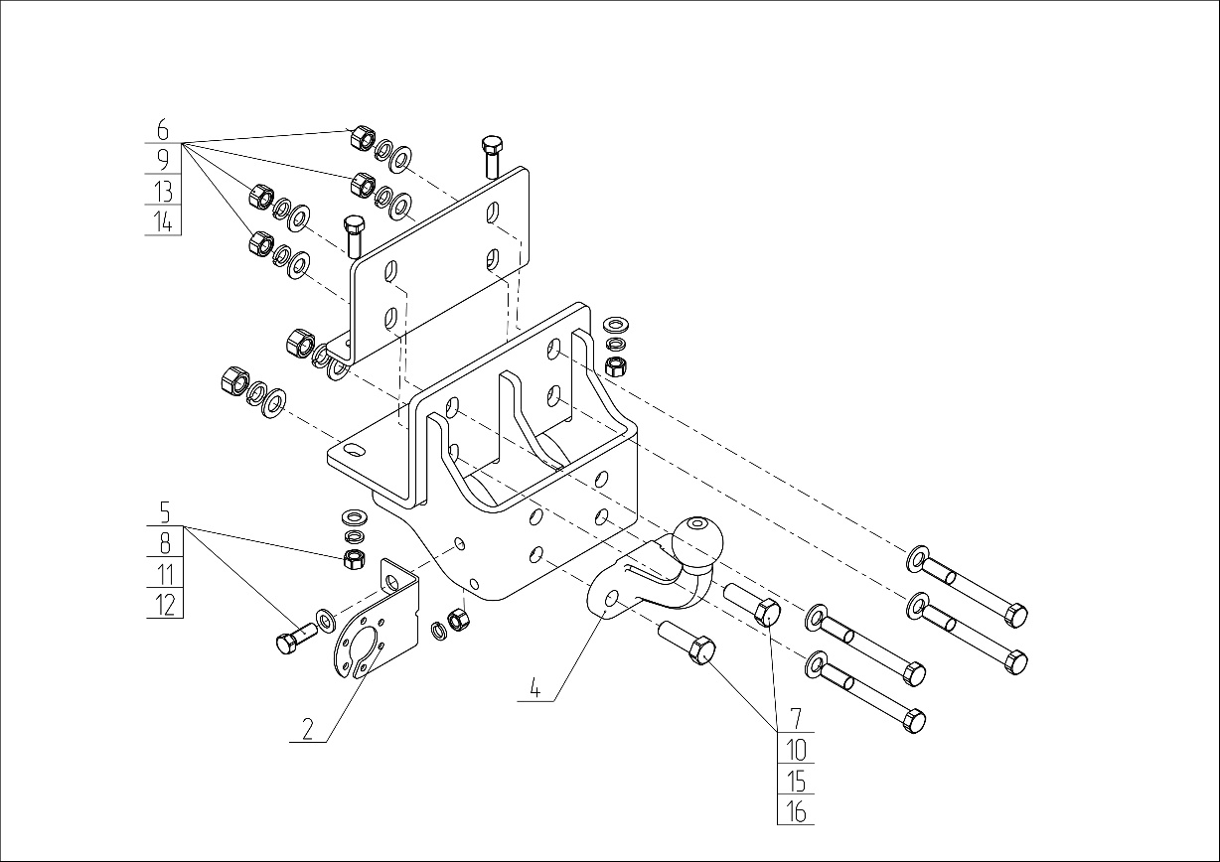**

Рис.1 Установка на автомобиль

**ВНИМАНИЮ ПОКУПАТЕЛЯ**

При покупке необходимо проверить комплектность. В руководстве должна быть указана дата продажи и поставлен штамп магазина. Необходимо сохранять руководство в течение всего гарантийного срока эксплуатации устройства.

**ВВЕДЕНИЕ**

Устройство тягово-сцепное (ТСУ) предназначено для шарнирной сцепки автомобиля с буксирным прицепом. Для обеспечения сцепки автомобиля с прицепами различных марок присоединительные элементы ТСУ стандартизованы в соответствии с ГОСТ Р 53815-2010. Изготовитель постоянно совершенствует ТСУ, поэтому некоторые конструктивные изменения могут быть не отражены в настоящем руководстве.

**1 ТРЕБОВАНИЯ БЕЗОПАСНОСТИ И ПРЕДУПРЕЖДЕНИЯ**

* 1. Не допускается буксировка прицепа полной массой более 2800 кг, скорость автопоезда не должна превышать 90 км/час.
  2. Вертикальная статическая нагрузка на сцепной шар не более 120 кг.
  3. Работу по монтажу ТСУ рекомендуется проводить в условиях СТО.
  4. При каждом ТО необходимо проводить подтяжку резьбовых соединений.
  5. **Изготовитель не несет ответственности за безопасность и надежность работы ТСУ при изменении потребителем его конструкции и при нарушении правил его эксплуатации.**

1. **ТЕХНИЧЕСКИЕ ХАРАКТЕРИСТИКИ**

|  |  |
| --- | --- |
| Тип шарнирного соединения | - шаровой |
| Диаметр сцепного шара | - 50 мм |
| Вертикальная нагрузка на шар S, не более | - 120 кг |
| Технически допустимая масса тягача T | - 2800 кг |
| Полная масса буксируемого прицепа C, не более | - 2800 кг |
| Параметр Dc, не более | - 13,78 кН |
| Масса ТСУ, не более | - 14,5 кг |

1. **КОМПЛЕКТ ПОСТАВКИ**

|  |  |  |
| --- | --- | --- |
|  | ТСУ TY 47 | - 1 шт. |
|  | Подрозетник | - 1 шт. |
|  | Пластина усиливающая | - 1 шт. |
|  | Шар | - 1 шт. |
|  | Болт М12х35 | - 3 шт. |
|  | Болт М14х120 | - 4 шт. |
|  | Болт М16х50 | - 2 шт. |
|  | Гайка М12 | - 3 шт. |
|  | Гайка М14 | - 4 шт. |
|  | Гайка М16 | - 2 шт. |
|  | Шайба 12 | - 3 шт. |
|  | Шайба пружинная 12 | - 3 шт. |
|  | Шайба 14 | - 8 шт. |
|  | Шайба пружинная 14 | - 4 шт. |
|  | Шайба 16 | - 2 шт. |
|  | Шайба пружинная 16 | - 2 шт. |
|  | Сертификат | - 1 шт. |
|  | Руководство | - 1 шт. |

1. **УСТАНОВКА ТСУ НА АВТОМОБИЛЬ**

- Установить автомобиль на подъемник, эстакаду или смотровую яму, приняв все необходимые меры обеспечения безопасности выполняемых работ;

- Удалите заглушки отверстий в отбойном брусе;

- Закрепите ТСУ поз.1 к отбойному брусу автомобиля, пластину усиливающую поместите с обратной стороны;

- Установите шар поз.4 и подрозетник поз.2;

- Произведите затяжку всех болтов и гаек:

- резьба М12 – 56 Н·м;

- резьба М14 – 92 Н·м;

- резьба М16 – 110 Н·м;

- В соответствии с пунктом 5 паспорта подключить электрооборудование;

- Сцепной шар ТСУ покрыть слоем консистентной смазки.

**5. ПОДКЛЮЧЕНИЕ ЭЛЕКТРООБОРУДОВАНИЯ**

Работы по подключению электрооборудования ТСУ к бортовой сети автомобиля должны производиться в условиях специализированной мастерской.

- отключить аккумуляторную батарею;

- подключить провода к клеммам розетки и закрепить розетку на подрозетнике с помощью винтов и гаек М5 или с помощью саморезов;

- подключить провода от клемм розетки к бортовой сети автомобиля в соответствии со схемой Рис.2 с помощью разветвителей проводов;

- проверить на автомобиле действие световых сигналов.

|  |  |  |  |  |  |  |
| --- | --- | --- | --- | --- | --- | --- |
| Stop | Стоп-сигнал | 6 | tab_Page_1 | 1 | Левый поворот |  |
|  | Габаритные огни | 5, 7 | 2 | Противотуманные габаритные фары |  |
|  | Правый поворот | 4 | 3 | Масса | ┴ |

Рис.2. Схема подключения электрооборудования

**6. ГАРАНТИИ ИЗГОТОВИТЕЛЯ**

Гарантийный срок эксплуатации ТСУ составляет 18 месяцев со дня продажи его магазином. Претензии по качеству ТСУ принимаются в течении срока гарантии при условии эксплуатации в соответствии с настоящим руководством по месту нахождения предприятия изготовителя.

**7. СВИДЕТЕЛЬСТВО О ПРИЕМКЕ**

Тягово-сцепное устройство полностью укомплектовано, соответствует ТУ 4591-002-23512563-2004 и признано годным к эксплуатации.

|  |  |
| --- | --- |
| ДАТА ВЫПУСКА \_\_\_\_\_\_\_\_\_\_\_\_\_ | ДАТА ПРОДАЖИ \_\_\_\_\_\_\_\_\_\_\_\_\_ |
| ШТАМП ОТК | ШТАМП МАГАЗИНА |



# РОССИЯ ООО «AvtoS»

**140400, Московская область,**

### г. Коломна, ул. Озерское шоссе, д. 55

**ИНН 5022020095**

**тел. +7(496)616-92-67;**

**факс +7(496)616-91-17**

## ТЯГОВО-СЦЕПНОЕ УСТРОЙСТВО

## ДЛЯ АВТОМОБИЛЕЙ

**TOYOTA HiLux**

**(с силовым брусом)**

**2010-2015 г.**

**Код: TY 47**

### Руководство по монтажу и эксплуатации